**电脑端学员学习操作手册**

1.完成注册

打开网址http://gzdk.lllnet.cn，在页面右上角击注册按钮，按步骤填写信息完成注册；已有账号的学员不需重复注册，请用原账号登录。

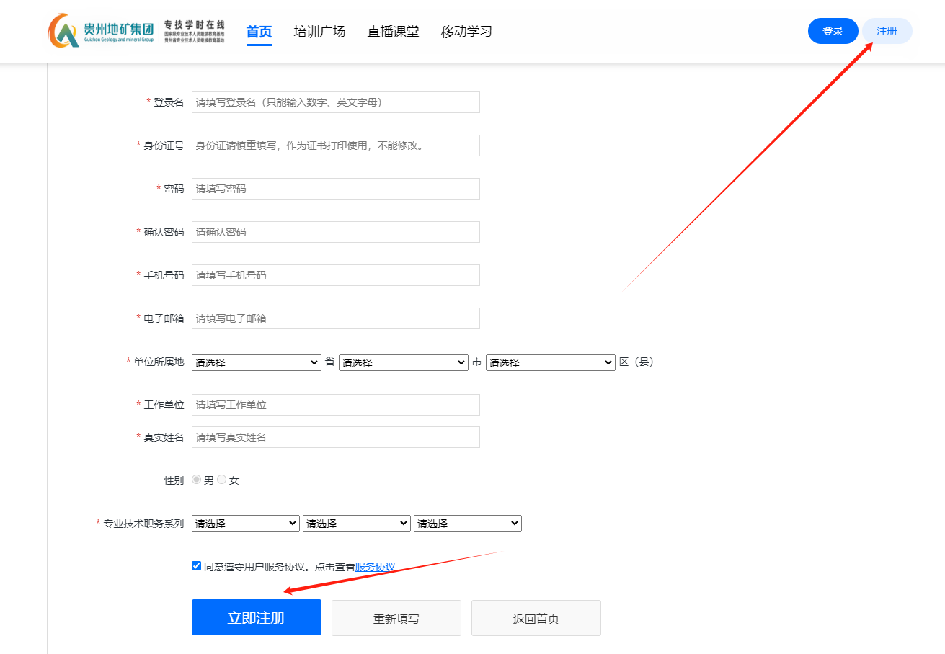

2.购买课程

（1）进入“培训广场”，选择要购买的课程

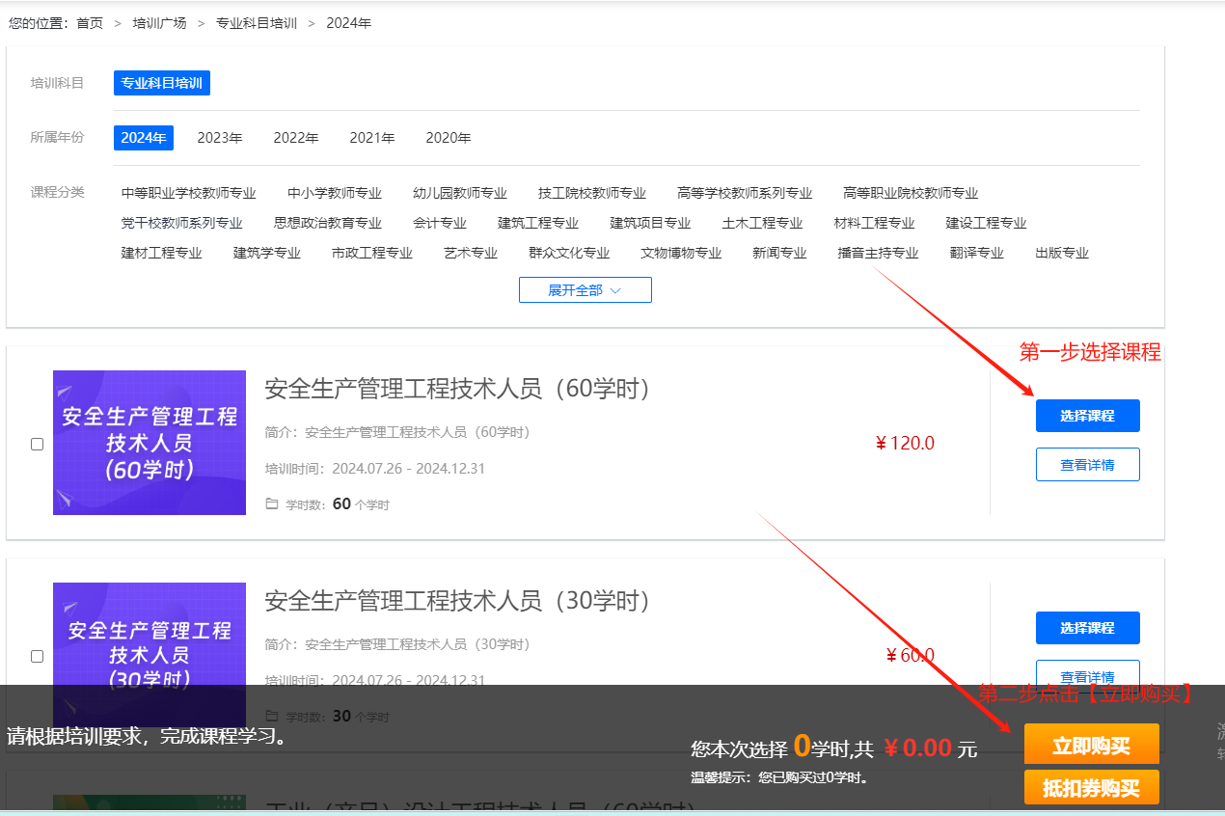

（3）选择要购买的课程，点击页面下方“立即购买”，进入订单页面，选择付款方式和开票类型，发票可暂不开票，之后可补开。提交订单付款。若付款后该课程还显示“未支付”状态，请稍等15分钟。支付系统可能有延迟（注：发票已经一经开出，不作废，不重开。请仔细核对发票信息）

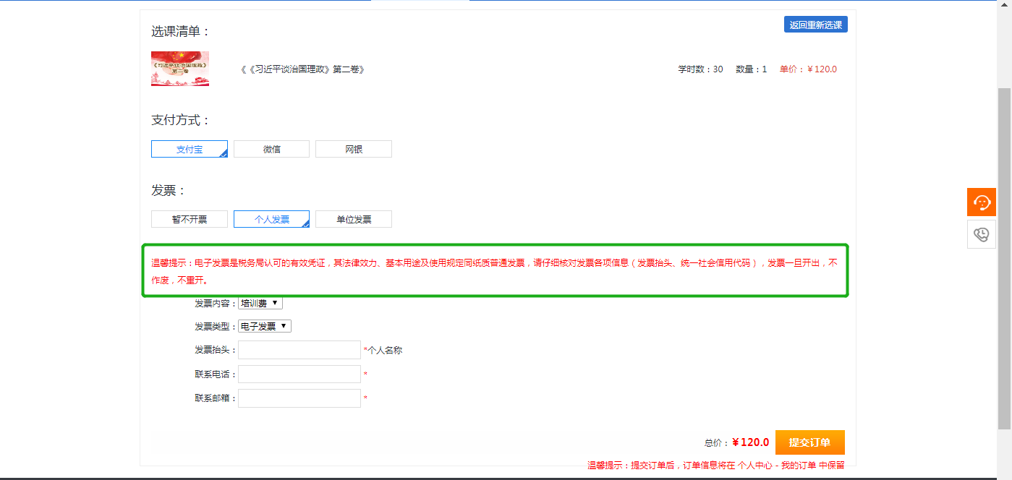

3.进入学习

付款后返回“培训广场”或“个人中心-我的培训”点击“进入学习”进入课程目录，按顺序学习视频。（建议使用360安全浏览器极速模式，谷歌浏览器，火狐浏览器，不建议使用IE浏览器）

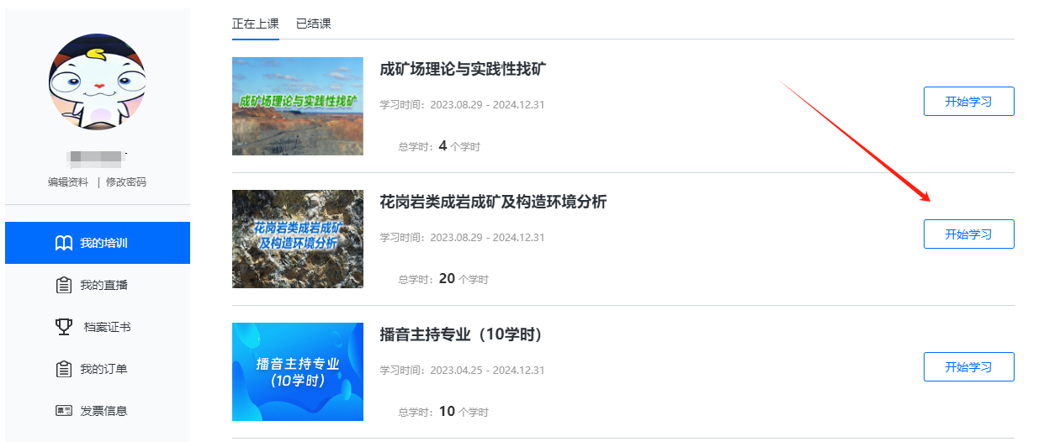  
  
注：学习过程中请勿快进、拖动进度、多窗口或者使用刷课软件学习

4.获取证书

（1）课程中视频全部学习完成后（即右上角总进度为100%），至【个人中心】的【档案证书】模块查看打印证书

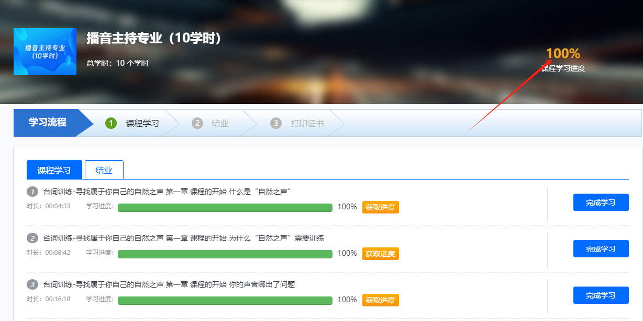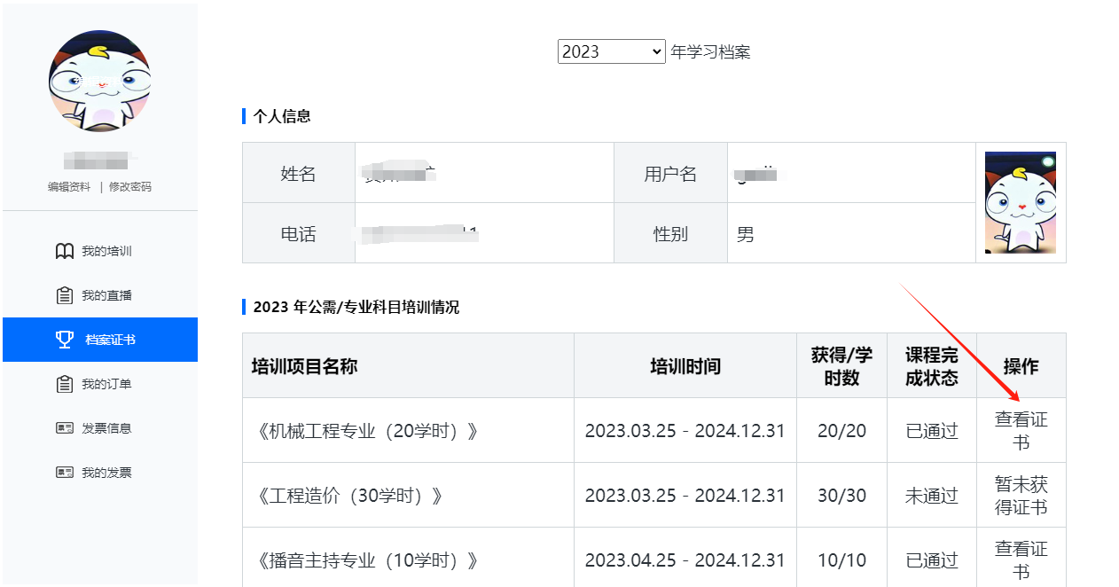  
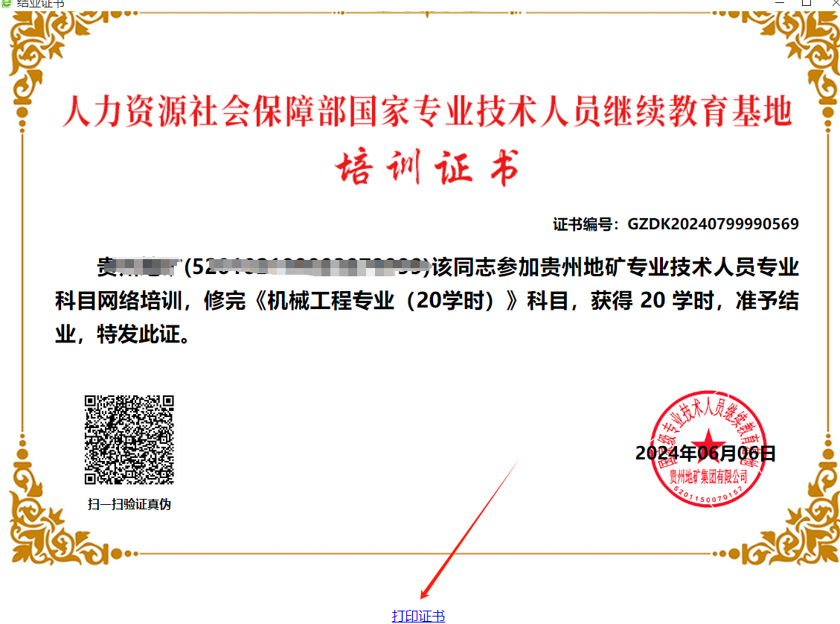

（2）保存证书  
可点击【打印证书】，目标打印机选择【另存为PDF】即可保存证书。  
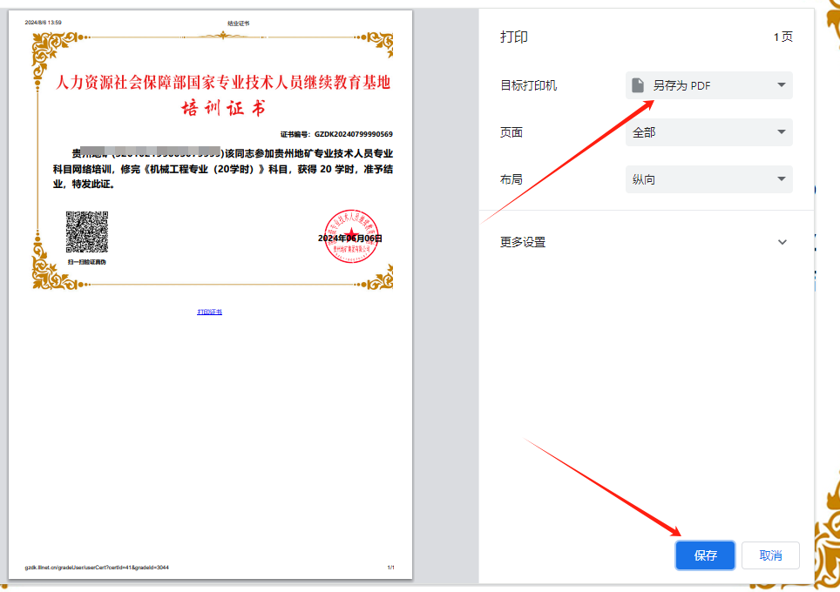

注：学员在报名或学习中遇到问题可咨询网站客服，客服联系方式为

联系电话：18910872180 19011731129

400-8989-889

QQ：2324742015